RELATÓRIO SOBRE GRAFOS

Requisitos
1) Represente o grafo utilizando matriz ou lista de adjacência (opcional). Seu programa deve imprimir o grafo carregado.

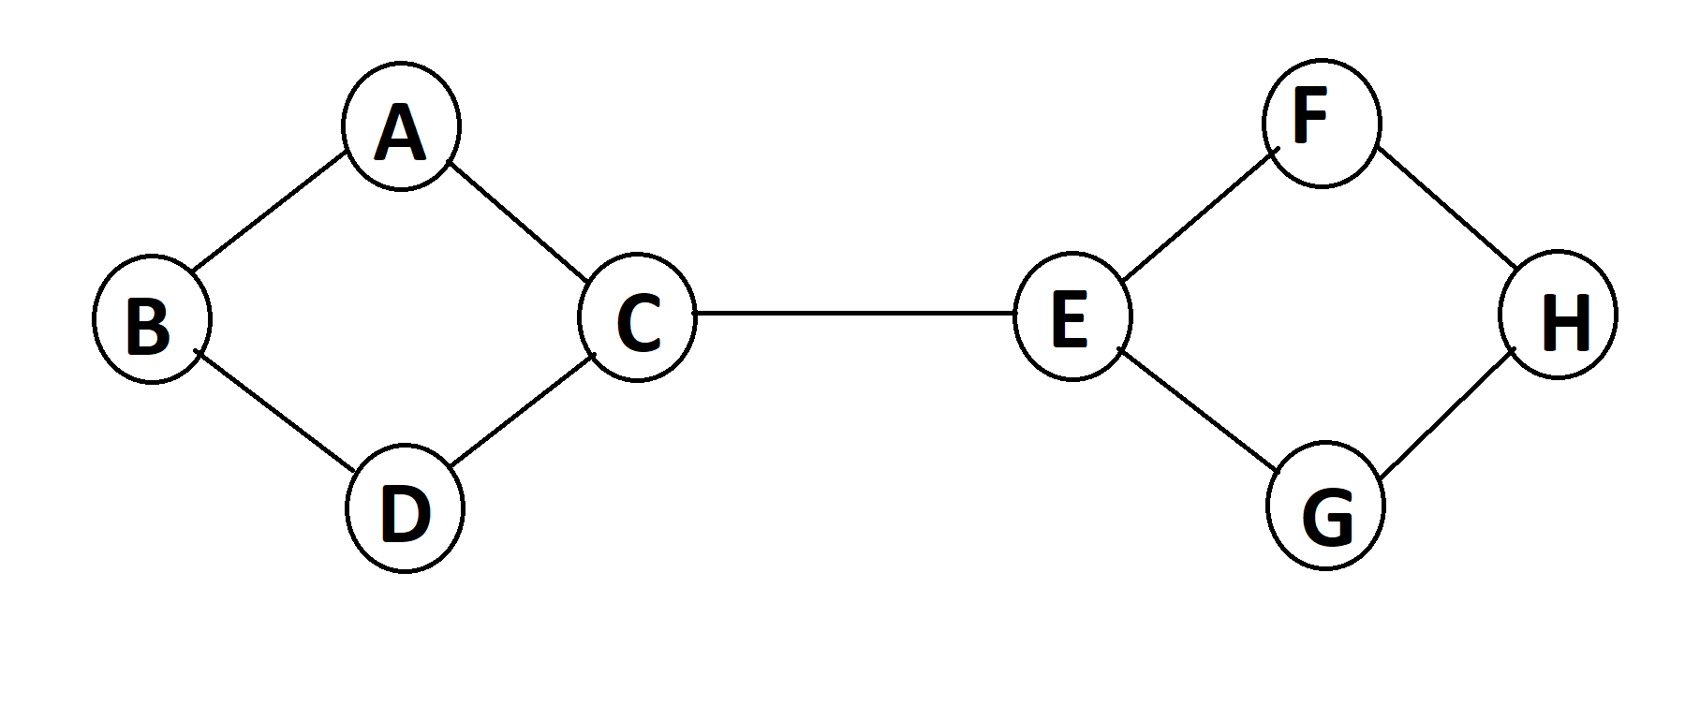
O seguinte grafo será utilizado para mostrar alguns testes

“grafo3_nao_direcionado.txt”
Rodando BFS
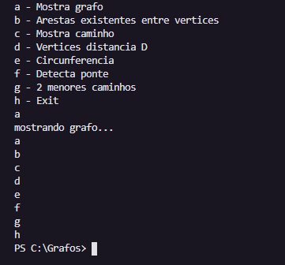

2) Implemente um método para retornar o número de arestas existentes entre o vértice de origem da BFS e um outro vértice destino.
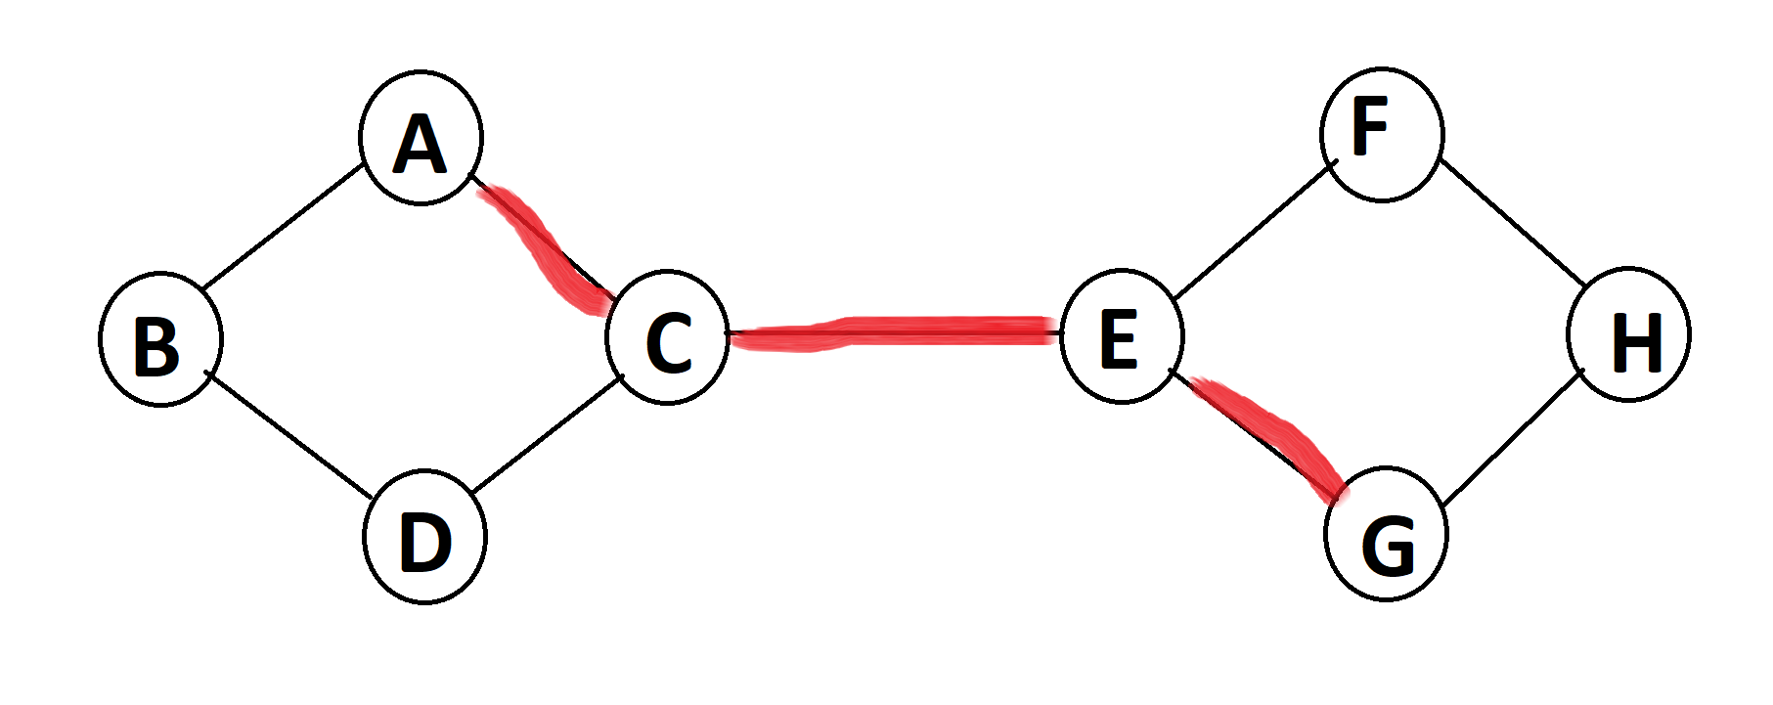
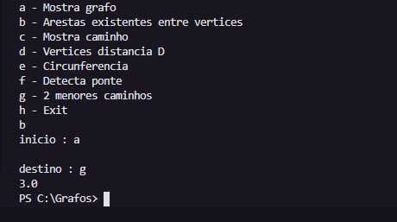

3) Implemente um método para retornar um caminha de um vértice de origem a um vértice destino.

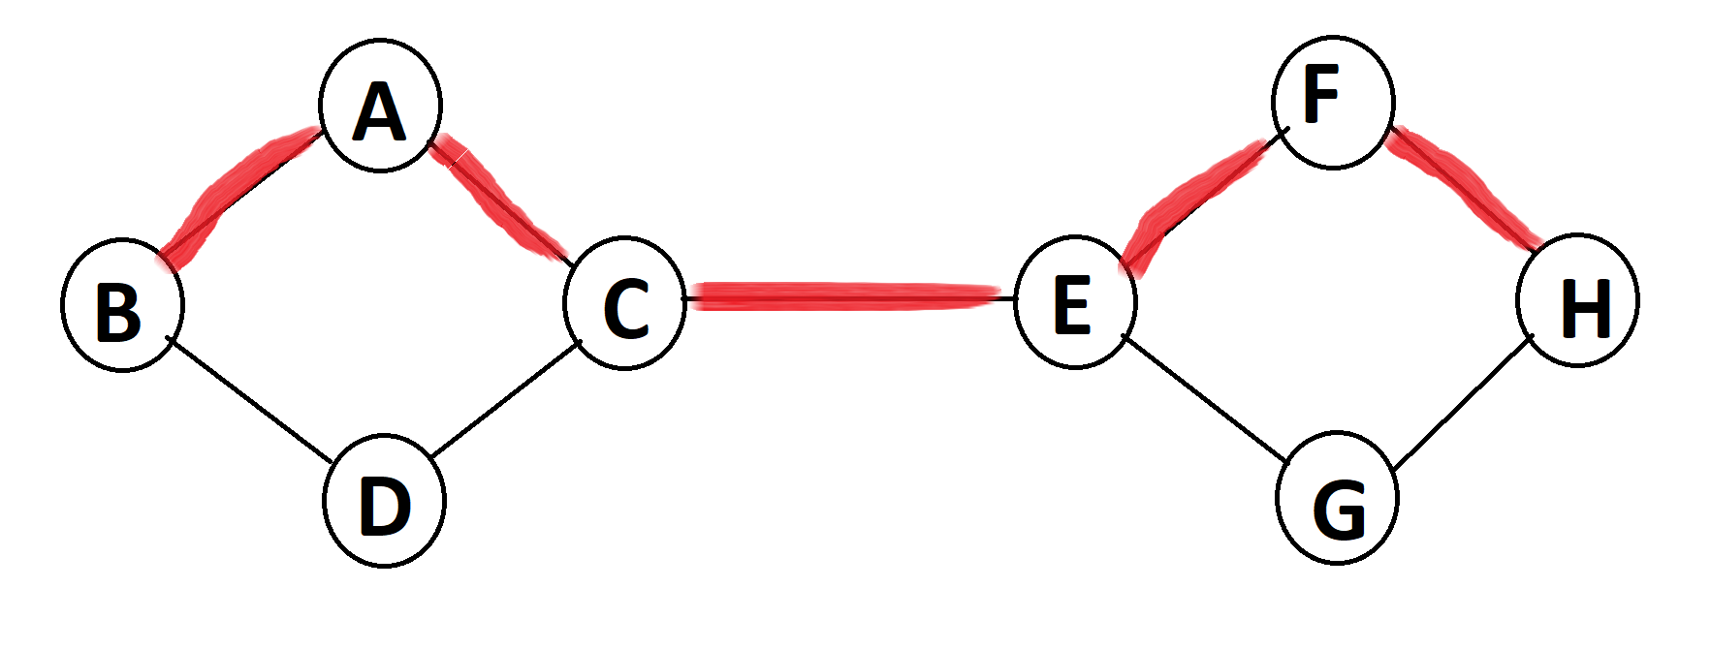

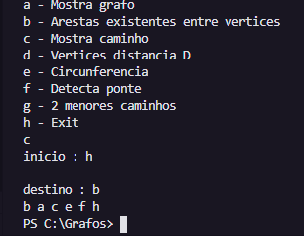

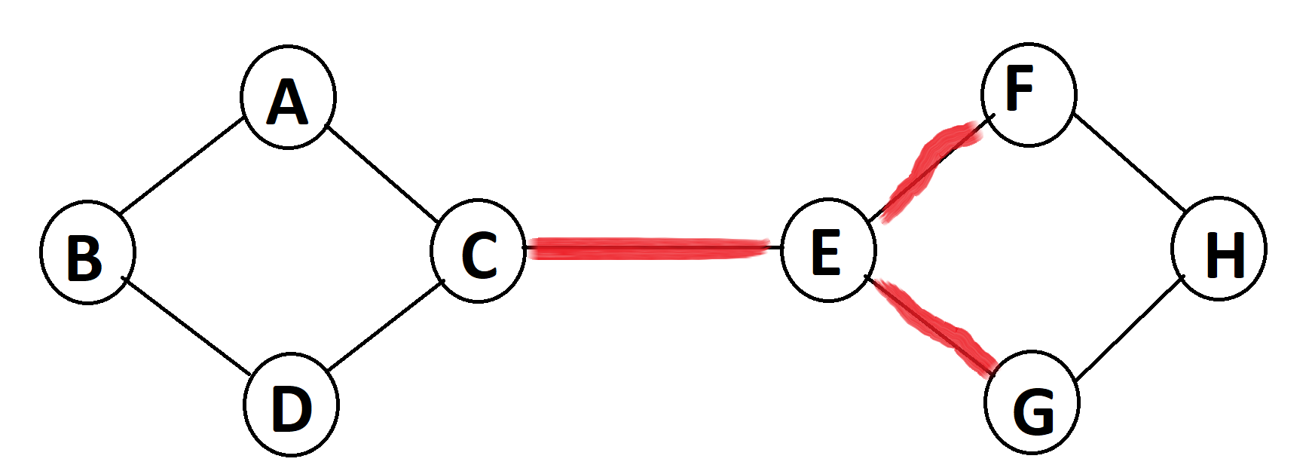
4) Implemente um método para retornar todos os vértices que estão uma dada distância d
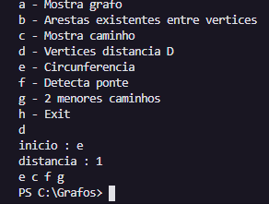

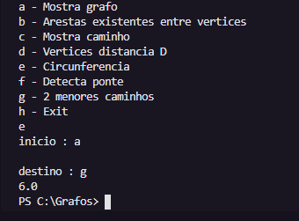
4) Circunferencia

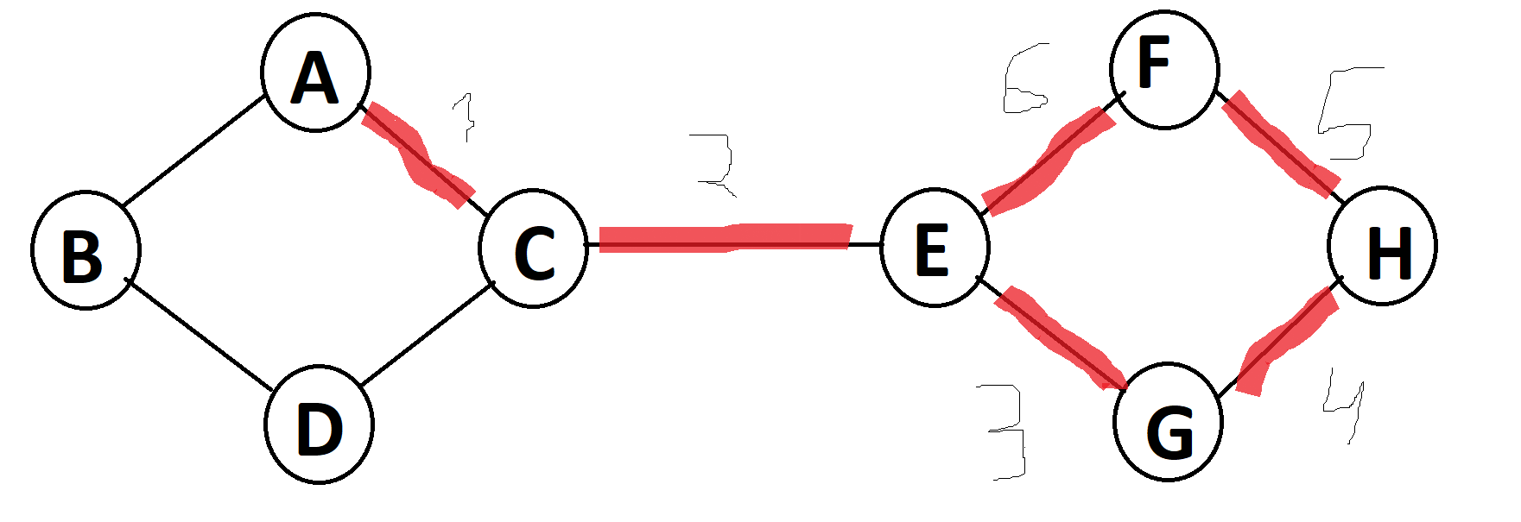

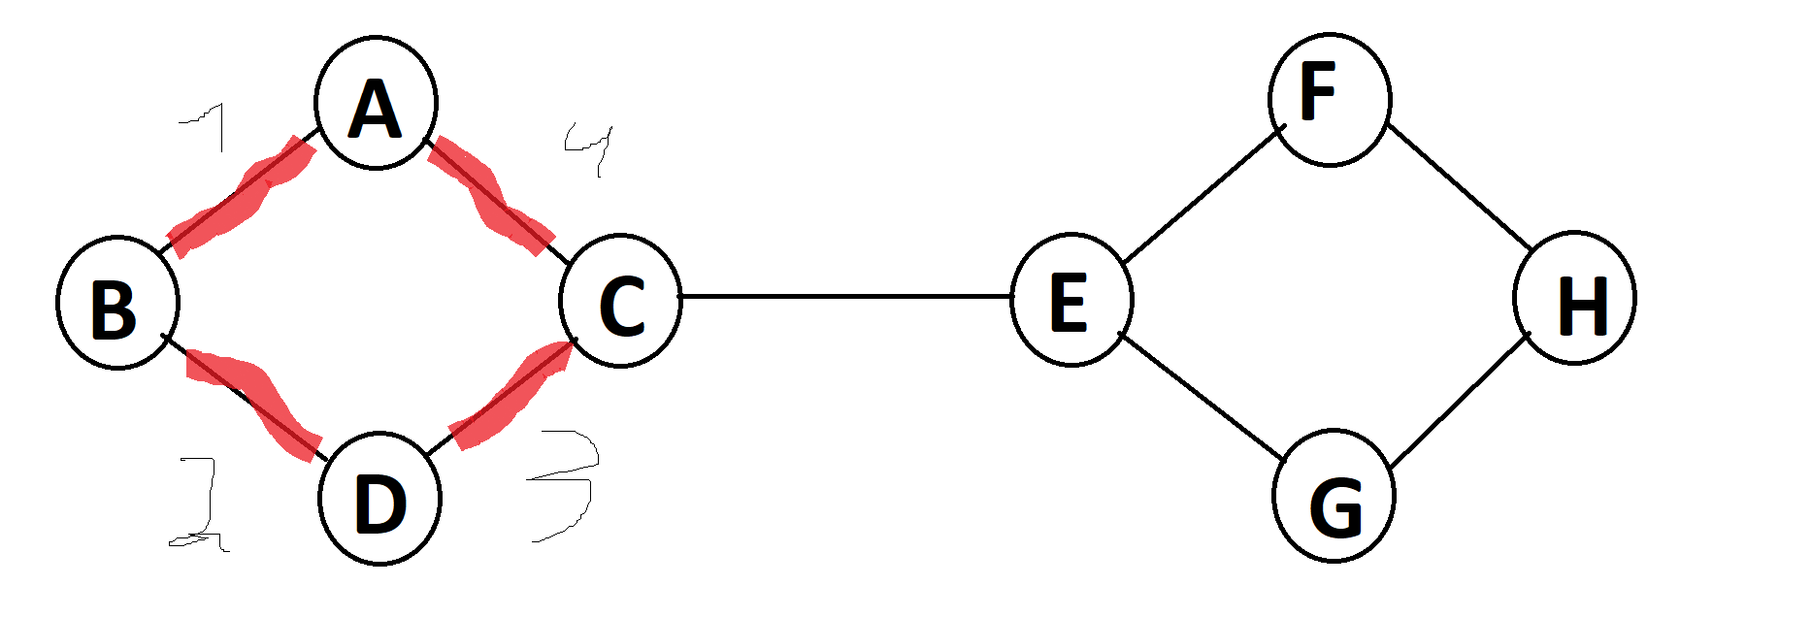
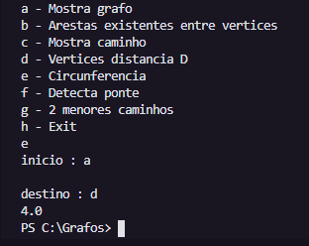

4) Ponte

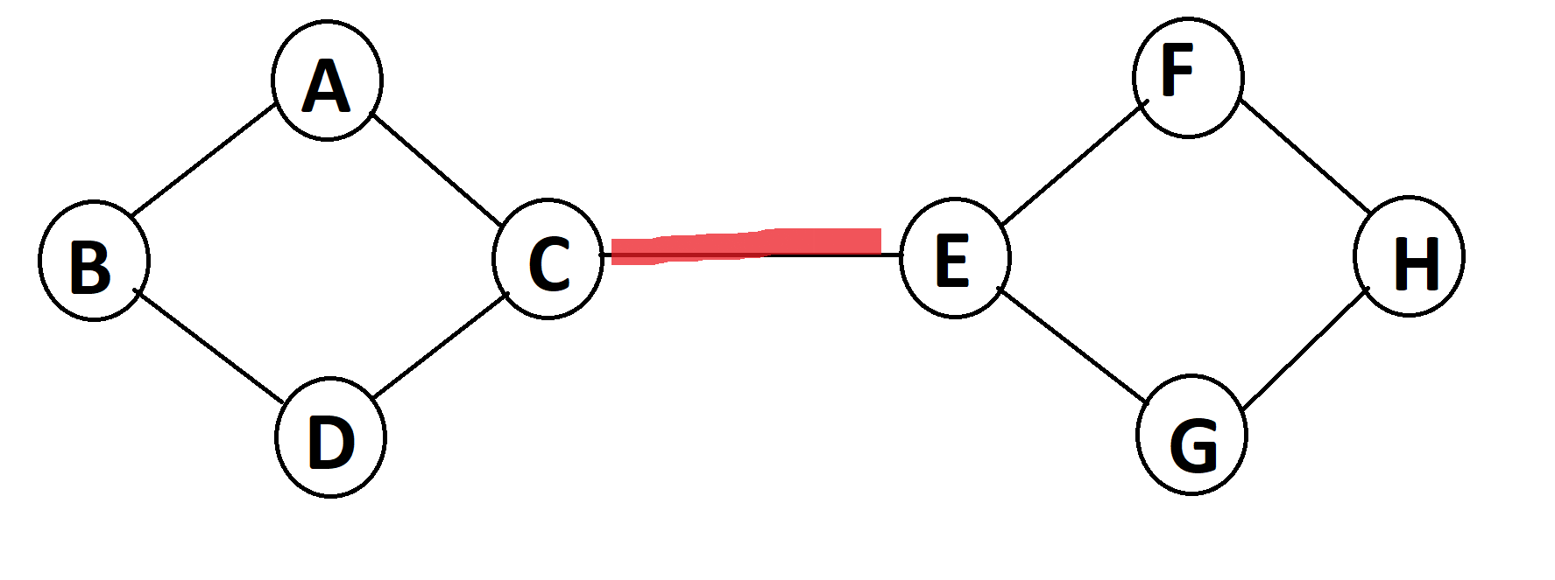
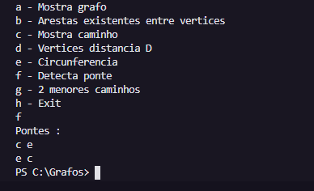

Alterando a ponte do grafo

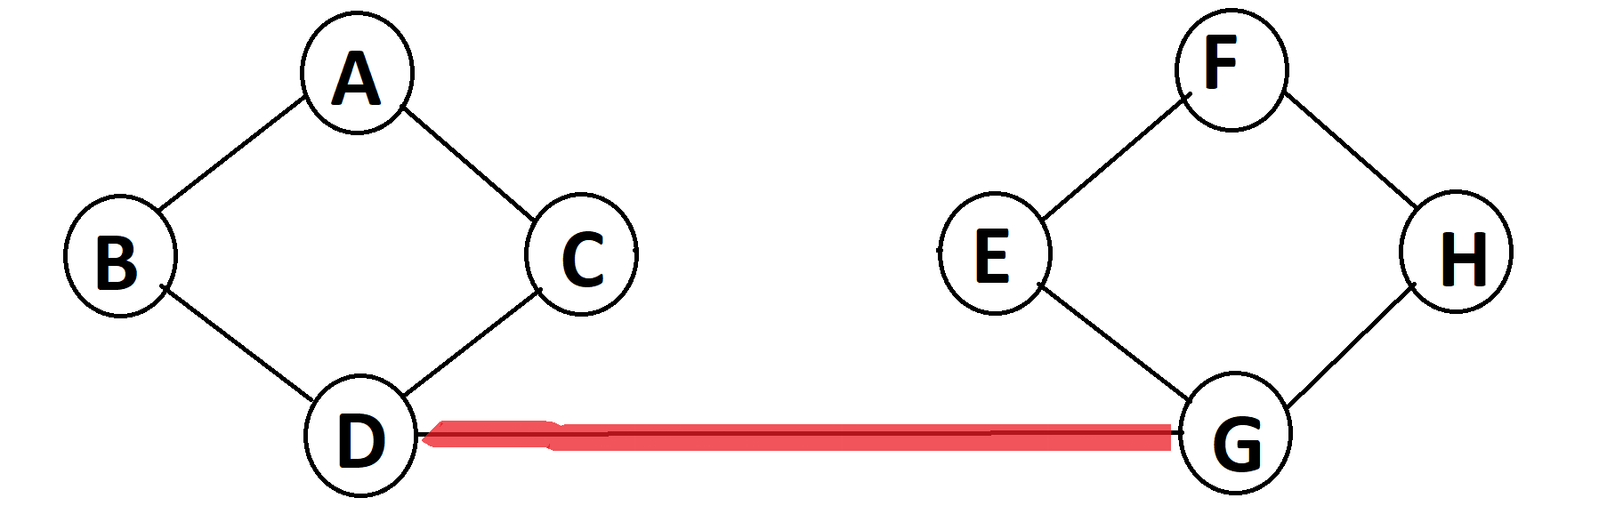
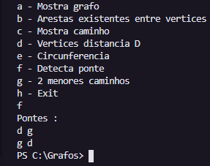

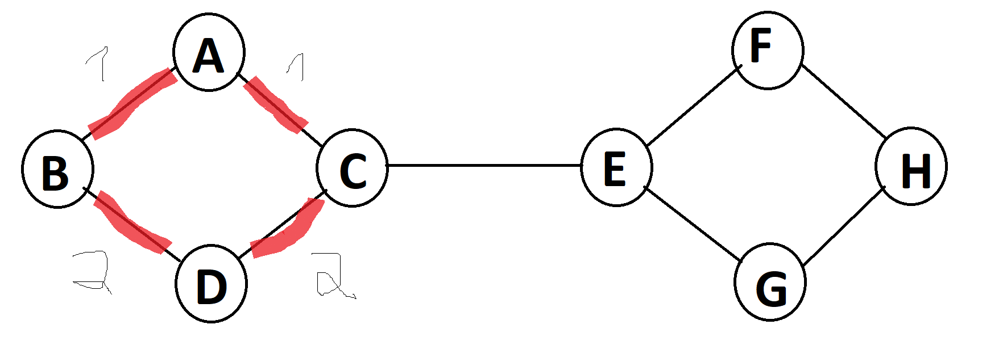
4) Dois menores caminhos

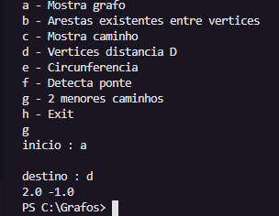

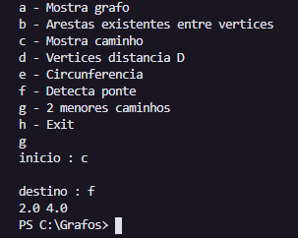
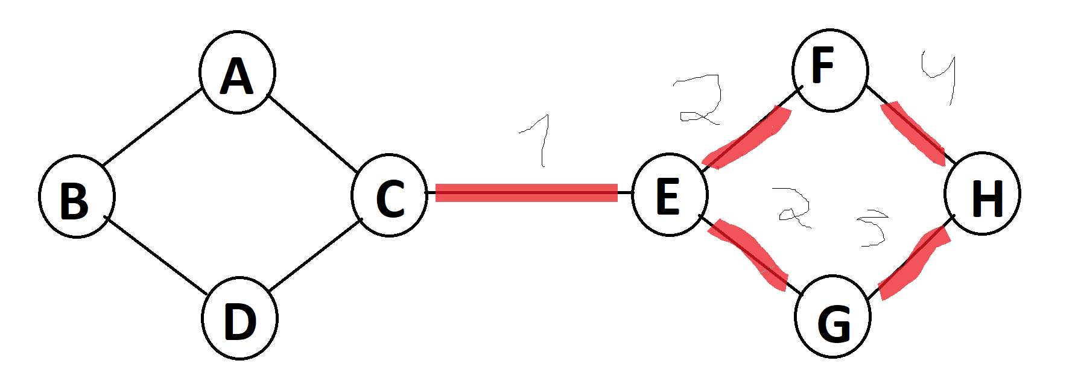

Grafo direcionado ponderado

Mostrando o grafo BFS

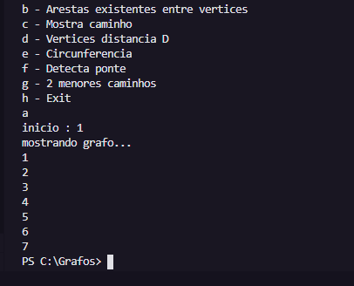
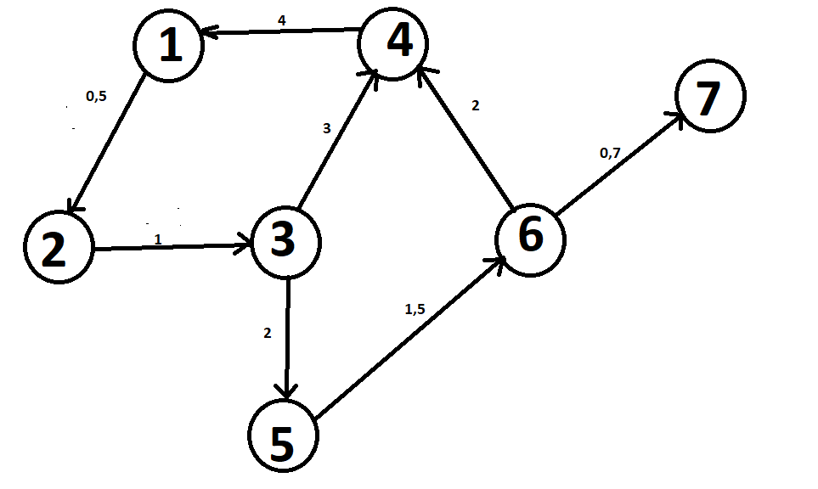

Arestas existentes( como é ponderado mostra o peso entre os vertices)
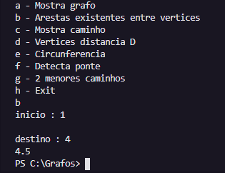

Mostrar o caminho de um vertice a outro
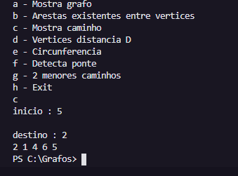

Mostrando a circunferencia(como contem ciclo decidi testar)

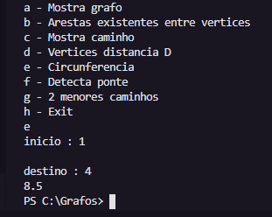

Pontes

